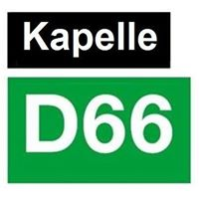
Motie ‘Gemeente Kapelle voor iedereen’
Motie volgens artikel 51.3
De raad van de gemeente Kapelle, in vergadering bijeen op 22 januari 2019,

Overwegende dat
- De “Nashville-verklaring” veel discussie en onrust teweeg heeft gebracht.
- Veel mensen aangeven zich gekwetst, gediscrimineerd of uitgesloten voelen.
- Artikel 1, van de Nederlandse Grondwet, discriminatie wegens godsdienst, levensovertuiging, politieke gezindheid, ras, geslacht of op welke grond dan ook verbiedt.
- We de Universele Verklaring voor de Rechten van de Mens en de daarop gebaseerde verdragen behoren na te leven.
Zijn van oordeel dat
- We er als Gemeente Kapelle zijn voor alle burgers zonder enig onderscheid.
- We als gemeente Kapelle op willen komen voor minderheden en kwetsbare groepen die zich op welk wijze dan ook gekwetst of gediscrimineerd voelen.
- De scheiding tussen Kerk en Staat een groot goed is.
- We waarde hechten aan de vrijheid van meningsuiting die uiteraard wordt begrensd door de beperking van de vrijheid van de ander.
Roept het College op
- De strekking van deze motie aan de burgers kenbaar te maken
En gaat over tot de orde van de dag,

Marc van Opstal, D66 Kapelle

